### 2019.07.30学习笔记

1. SQL
2. 概念：Structured Query Language，结构化查询语言，其实就是定义了操作所有关系型数据库的一种规则的语言。
3. 基本操作（启动、登录、退出）

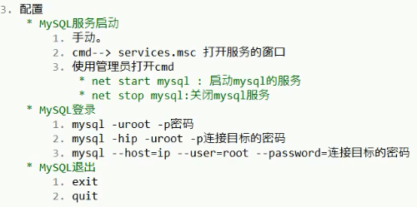

1. MySQL目录结构

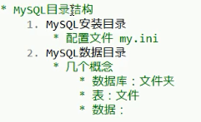

注：MySQL数据目录位于C:\ProgramData\MySQL\MySQL Server 5.7\Data，该文件夹为隐藏文件夹，里面的文件夹就是我们所建的数据库。

1. Oracle、MySQL都属于关系型数据库
2. SQL通用语法：

* SQL语句可以单行或多行书写，以分号结尾

* 可使用空格和缩进来增强语句的可读性

* MySQL数据库的SQL语句不区分大小写，关键字建议使用大写

1. SQL语句的注释（3种）

* 单行注释：-- 注释内容或# 注释内容（MySQL特有）

**注：-- 注释内容（--与注释内容 之间一定要有空格，#与注释内容之间有无空格都可以）**

* 多行注释：/*注释内容*/

1. SQL语句的分类

**\* DDL：操作数据库和数据库中的表** **\* DML：增删改表中的数据**

**\* DQL：查询表中的数据**  **\* DCL：进行授权，安全检查**

8）DDL：操作数据库和数据库中的表

**A. 操作数据库（CRUD）**

**C（create）：创建**

* create database db2 set character utf8;/*创建db2数据库并指定编码格式为utf8*/ 注：不能写成utf-8

**R（retrieve）：查询**

* 查询所有数据库：show databases;

* 查询某个数据库的字符集：show create database 数据库名;

**U（update）：修改**

* 修改数据库的字符集：alter database db2 character set gbk;/*将数据库db2的字符集 由utf-8改为gbk*/

**D（delete）：删除**

* 删除数据库：drop database 数据库名;

使用数据库：

* 查询当前正在使用的数据库：select database();

* 是用某个数据库：use 数据库名;

**B. 操作表（CRUD）**

**C（create）：创建**

创建表的语法：

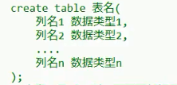注：最后一列不能加逗号，符号都是在英文状态下

数据库的数据类型：

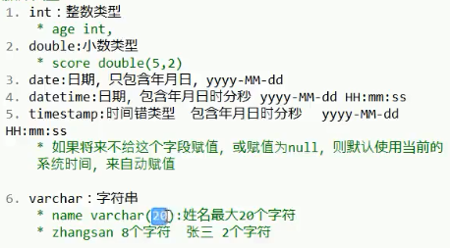

注：timestamp为时间戳类型，上面图片写错了！

例子：

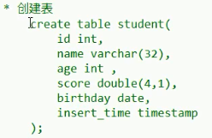

复制表：create table 表名 like 被复制的表名;

**R（retrieve）：查询**

* 查询某个数据库所有表：show tables;

* 查询表结构：desc vote;

**U（update）：修改**



**D（delete）：删除**

* 删除表：drop table表名;

9）DML：增删改表中的数据

**\* 添加数据：**

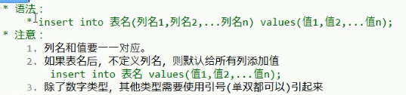

**\* 删除数据：**

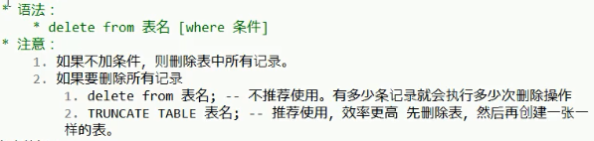

**\* 修改数据：**

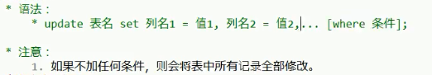

10）DQL：查询表中的数据

**\* 排序查询：**



**例子：SELECT * from test ORDER BY math DESC;**

**\* 聚合函数（将一行数据作为一个整体，进行纵向的计算）**

**1.count：个数** SELECT COUNT(math) from test;

**2.max：最大值** SELECT MAX(math) from test;

**3.min：最小值** SELECT min(math) from test;

**4.sum：和**  SELECT sum(math) from test;

**5.avg：平均值** SELECT avg(math) from test;

**注：聚合函数的计算，不包括null值**

**\* 分组查询**

**1.语法：group by 分组的字段**

**2.例子：SELECT sex,COUNT(id) from test GROUP BY sex;**

**查询结果：**

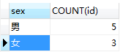

**3.注：分组之后查询的字段：分组的字段或聚合函数（sex,COUNT(id）**

**4.where和having的区别:**

**\* where在分组之前进行限定，如果不满足条件，则不参与分组；**

**Having在分组之后进行限定，如果不满足，则不会被查询出来。**

**\* where后不可以跟聚合函数，having后可以跟聚合函数进行判断**

**例子：**SELECT sex,COUNT(id) from test WHERE math>70 GROUP BY sex;

查询结果**：**

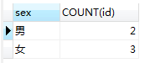

SELECT sex,COUNT(id) from test WHERE math>70 GROUP BY sex HAVING COUNT(id)>2;

查询结果：



**\* 分页查询**

1.语法：limit 开始的索引，每页查询的记录条数

2.公式：开始的索引=（当前页码-1）*每页显示的记录条数

3.例子：SELECT * FROM test LIMIT 0,3;

SELECT * FROM test LIMIT 3,3;

SELECT * FROM test LIMIT 6,3;

4.limit关键字属于MySQL，在其他数据库不适用。

1. 条件查询小知识点：

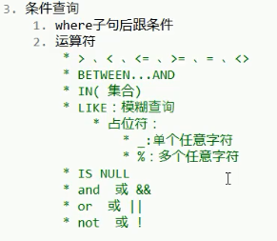

1. SQL约束

